**ИНФОРМАЦИЯ**

**о проведении в декабре 2020 года мероприятий Календаря образовательных событий в общеобразовательных учреждениях городского округа Мытищи**

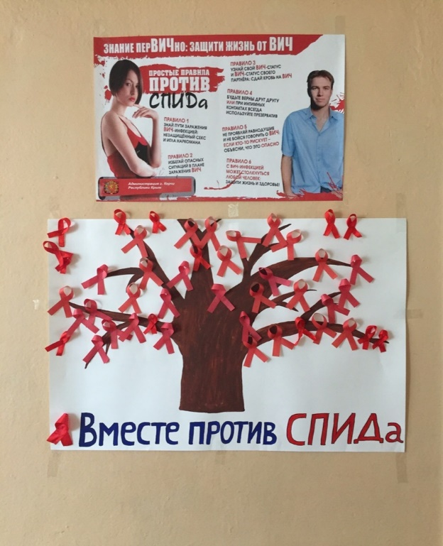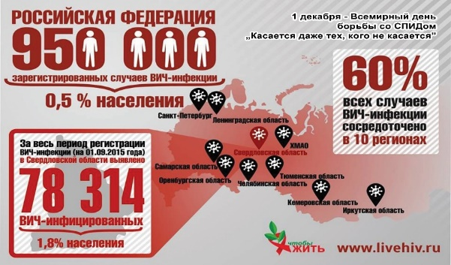*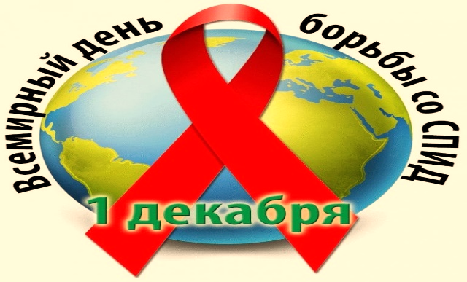***1 декабря – Всемирный день борьбы со СПИДом.** Международный день борьбы со СПИД – инициатива Всемирной организации здравоохранения. Впервые мероприятия, посвященные противодействию ВИЧ, прошли в 1988 году. Более 30 лет назад ВОЗ объявила ситуацию с распространением инфекции в мире катастрофической и назвала ВИЧ-СПИД пандемией. Ежегодно 1 декабря в мире проходит глобальная акция – Всемирный день борьбы со СПИД. В ней принимают участие жители десятков стран. Назвать Россию благополучной по эпидемиологической ситуации нельзя. Печальная статистика говорит о том, что действия, направленные на снижение распространения инфекции в обществе, пока недостаточны, но надо отметить, что в последние годы в нашей стране распространение ВИЧ значительно замедлилось. Это происходит благодаря активизации усилий государственных и общественных организаций, программам, внедряемым в сферах здравоохранения и образования, привлечению внимания СМИ и активному освещению мероприятий, посвященных Международному дню борьбы со СПИД в России. Этот день посвящён размышлениям, ответам на серьёзные вопросы, касающиеся эпидемии ВИЧ/СПИДа, памяти миллионов людей, которых мы потеряли за последние четыре десятилетия, оценке достижений за последний год и планам работы в наступающем году. В этом году Всероссийская акция под названием «#СТОПВИЧ/СПИД» прошла не в один день, она стартовала 26 ноября и продлилась до 1 декабря. Акция была направлена на привлечение внимания молодежи, активное информирование и донесение важной информации для каждого: Как не заразиться ВИЧ? Куда обращаться, если это случилось? И что не менее важно – как относиться к близким и знакомым, которые живут с вирусом иммунодефицита человека? В 2020 году этот день стал призывом к глобальной солидарности и общей ответственности, а также к сохранению жизненно важных услуг по ведению и профилактике ВИЧ-инфекции наряду с осуществлением неотложных мер по борьбе с COVID-19. Международным символом борьбы со СПИДом является "красная ленточка", которая говорит о поддержки людей, живущих с ВИЧ, и их семей.

В общеобразовательных учреждениях 1 декабря в рамках Всероссийской акции «СТОПВИЧ/СПИД», приуроченной к Всемирному дню борьбы со СПИДом, с целью повышения уровня информированности обучающихся о ВИЧ/СПИДе прошли просветительские мероприятия: беседы, семинары и дискуссионные клубы, которые позволяют молодым людям оценить реальность угрозы и принять участие в движении по ее противодействию. Среди учащихся 6-11 классов прошел окружной конкурс антинаркотического плаката «Светлый город».

В МБОУ «Лицей №2»с 1 по 4 декабря проходили мероприятия, посвященные Всемирному Дню борьбы со СПИДом. В процессе проведения мероприятий решались следующие задачи: проинформировать подростков и молодежь о ситуации со СПИДом, привлечь внимание к проблемам ВИЧ-инфицированных людей, привить обучающимся навыки здорового образа жизни, формировать сознание и гражданскую позицию подростков в области обеспечения безопасности от ВИЧ-инфекции. В классах старшего звена было проведено анкетирование на тему «Оценка уровня отношений учащихся к проблемам ВИЧ-инфицированным». Обучающиеся 10-11 классов стали участниками видео лектория «Скажем жизни ДА!».

В МБОУ СОШ №6 было организовано участие в 2 вебинарах, которые проводились в рамках Всероссийской акции по профилактике ВИЧ-инфекции у детей и молодежи «СтопВИЧ/СПИД». 280 учащихся приняли участие в интернет-опросе по выявлению профильной компетенции в области профилактики ВИЧ-инфекции на web-ресурсе.

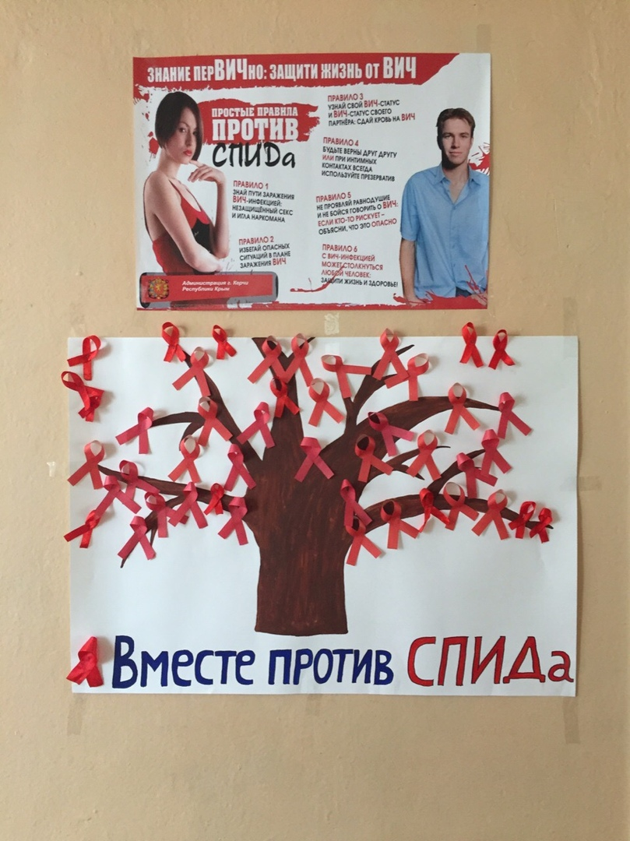В МБОУ СОШ №14 1 декабря по классам прошли беседы на следующие темы: «Всё ли мы знаем о СПИДе?», «Осторожно – СПИД!», «Детям о СПИДе», в ходе которых были рассмотрены вопросы по широкому спектру проблематики ВИЧ – инфекции и СПИДа. Учащиеся школы составили флеш-моб «Стоп – СПИД!»

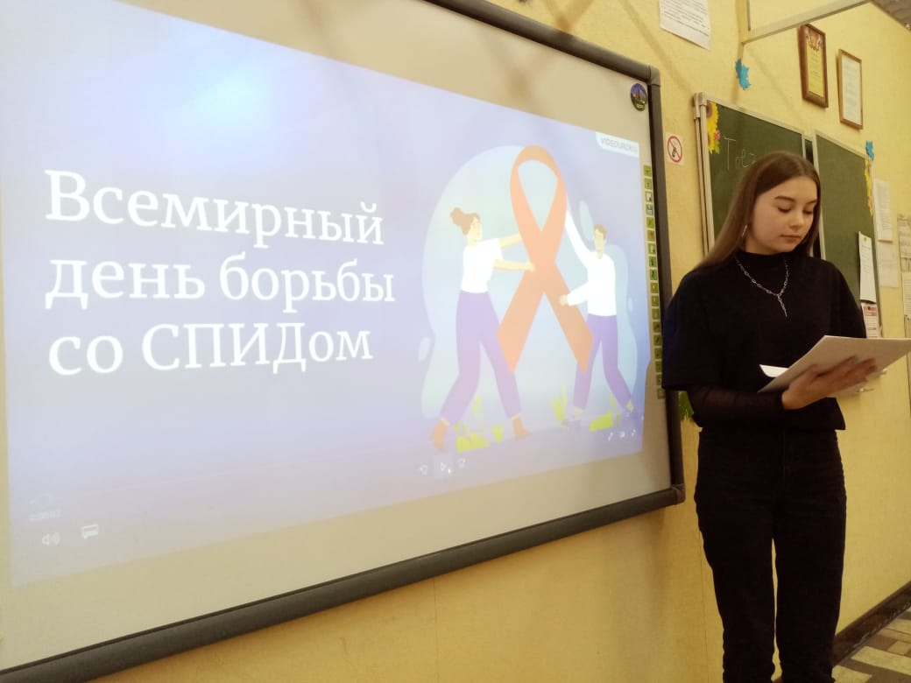В МБОУ СОШ №22 были проведены беседы «О беде по имени СПИД», которыми были охвачены учащиеся 8-11 классов. Ребятам был продемонстрирован социальный ролик, приуроченный к Всемирному дню борьбы со СПИДом.

В МБОУ СОШ №26 прошли классные часы, были подготовлены презентации, организованы просмотры фильма «СтопВИЧ/СПИД». Ребята приняли участие во Всероссийском открытом интернет-уроке «День единых действий по информированию детей и молодежи о профилактике ВИЧ-инфекции «ЗНАНИЕ – ОТВЕТСТВЕННОСТЬ – ЗДОРОВЬЕ». Проведены информационные «пятиминутки» в рамках предмета ОБЖ.

В МБОУ ШВОЗ 1 декабря индивидуально по классам прошли беседы социальных педагогов с обучающимися 7-9 классов о борьбе с эпидемией ВИЧ и СПИДа. В ходе беседы были затронуты вопросы формирования ответственности по отношению к собственному здоровью, развития поведенческих навыков, способствующих уменьшению риска ВИЧ – инфекции среди молодежи.

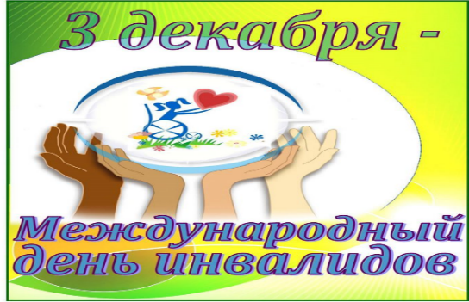 **3 декабря – Международный день инвалидов.** Более 20 лет 3 декабря во всем мире отмечают День инвалидов или, иначе говоря, людей с ограниченными возможностями. День инвалидов – не праздничная дата. Эту дату можно считать одним из социальных инструментов для привлечения общественного внимания к нуждам и особенной реальности людей с физической или ментальной инвалидностью. По приблизительной статистике, в мире сегодня насчитывается более одного миллиарда человек с инвалидностью, это почти 10% от всего числа проживающих на планете. Международный день инвалидов был провозглашен Генеральной Ассамблеей Организации Объединенных Наций (ГА ООН) 14 октября 1992 года. Все страны, входящие в состав ООН, обязаны проводить в этот день специальные мероприятия, посвященные особому ритму жизни людей с инвалидностью, рассказывать об их трудностях и потребностях. А также инициировать различные программы, помогающие создавать для людей с ограниченными возможностями более комфортные условия жизни и труда. Цель подобных мероприятий – максимально задействовать «особенных» людей в общественных государственных процессах, дать им возможность рассказать о себе и своих потребностях на своем языке. По статистикена 1 октября 2020 года, в России свыше 11 миллионов инвалидов, инвалиды с детства составляют 10,9% от общей численности инвалидов. На протяжении многих лет политика в отношении инвалидов изменялась: она прошла путь от обычного ухода за инвалидами в соответствующих учреждениях до получения образования детьми-инвалидами и реабилитации лиц, ставших инвалидами уже в зрелом возрасте. Созданы организации инвалидов, их семей и сторонников, которые выступают за улучшение условий жизни инвалидов. Вовлечение инвалидов в жизнь общества является важнейшим условием обеспечения прав человека.

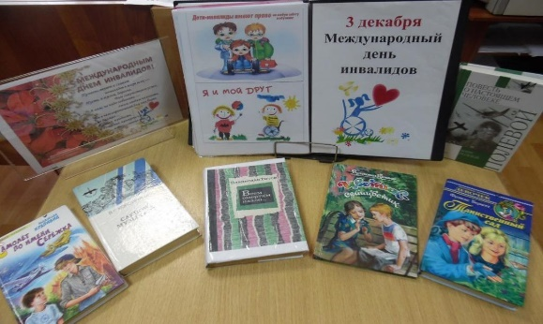 3 декабря 2020 года Международный день инвалидов был отмечен и в общеобразовательных учреждениях округа. В ходе подготовленных мероприятий педагоги старались рассказать об этом дне в контексте того, что Международный день инвалидов – это не праздник, а напоминание всем о людях, которые нуждаются в поддержке и помощи, но в тоже время о мужественных, крепких духом людях, проявляющих таланты в профессиональном мастерстве, творчестве, спорте. В школьных библиотеках были организованы выставки, привлекающие внимание к проблемам людей с ограниченными возможностями, о их силе духа, целеустремленности, умении добиваться успеха.

В МБОУ СОШ №24 был подготовлен выпуск радиоэфира, посвященного Международному дню инвалидов, в котором говорилось об истории возникновения этого Дня, о том, что рядом с нами живут люди с ограниченными возможностями, им труднее, чем всем остальным, и наш долг - уделять им внимание, помогать словом и делом,научить понимать ценность своего здоровья и здоровья других.

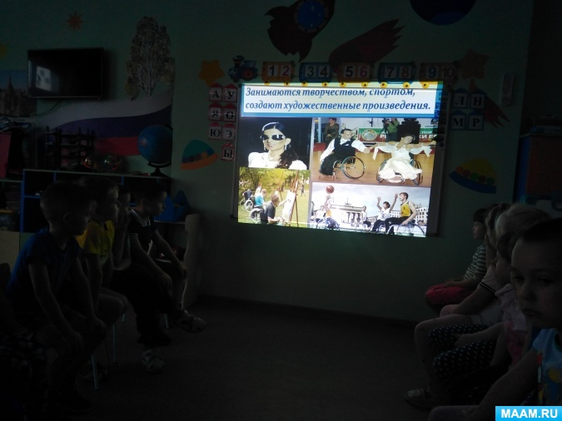В МБОУ СОШ №26 в классах прошли беседы с задачами привлечь внимание учащихся к проблемам людей-инвалидов, воспитывать у учащихся чувства сопереживания, милосердия, доброжелательности, отзывчивости. Ребята познакомились с некоторыми проблемами детей-инвалидов, обсуждали темы милосердия и говорили о здоровье как ценности человеческой жизни, о необходимости быть ответственными за свое здоровье, здоровье своих близких, окружающих.

В МБОУ СОШ №29 в ходе мероприятий, посвященных Международному Дню инвалидов, ребята говорили, что сегодня люди с ограниченными возможностями открыто заявляют о своих правах на полноценную социальную и профессиональную вовлеченность в общественную жизнь. Они нуждаются не только в квалифицированной медицинской помощи, они хотят трудиться, побеждать в паралимпиадах, создавать компьютерные программы. Поэтому для них необходимо создавать полноценные условия.

В МБОУ «Марфинская СОШ» с целью повышения уровня духовно-нравственного развития, основанного на принятии общечеловеческих и российских традиционных духовных ценностей, был подготовлен классный час на тему «Пусть меня научат», на котором рассказывали о доброте, добрых поступках, их значении в жизни человека, говорили о том, что всегда были люди, которые славились своей душевностью, желанием и стремлением помочь нуждающимся, слабым. К счастью, даже сейчас, в 21-веке глобализации, цифровых технологий и Интернета, такие люди есть.

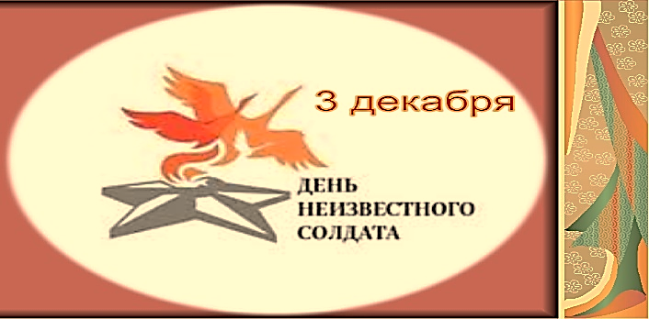**3 декабря - День неизвестного солдата.** День неизвестного солдата – это сравнительно новая памятная дата в российской истории. Этот день призван увековечить память, воинскую доблесть и бессмертный подвиг советских и российских воинов, которые погибли в боевых действиях и чьи имена остались неизвестными. Впервые День неизвестного солдата в нашей стране отметили в 2014 году. Дата 3 декабря была выбрана неслучайно. Именно в этот день в 1966 года, в ознаменовании 25-й годовщины разгрома немецко-фашистских войск под Москвой, прах неизвестного солдата из братской могилы советских воинов на 41-м километре Ленинградского шоссе был перенесен и торжественно захоронен у стены Московского Кремля в Александровском саду.

В общеобразовательных учреждениях, стараясь расширить представления учащихся о героизме советского народа: раскрыть величие победы, пробудить чувство гордости за свой народ, воспитывать уважительное отношение к старшему поколению, прошли мероприятия: торжественные линейки, уроки мужества, классные часы, экскурсии, посвященные Дню неизвестного солдата.

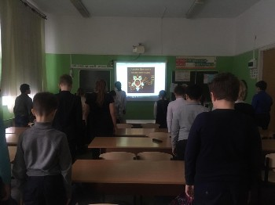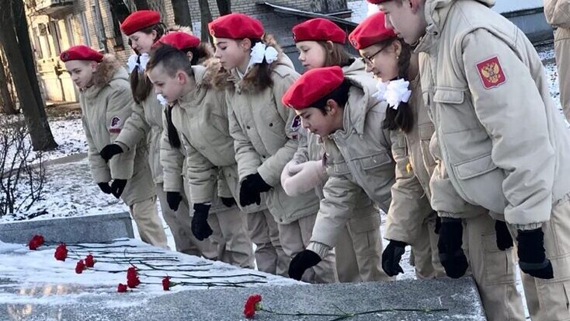 В МБОУ «Гимназия №1» прошли уроки Памяти «Имя твоё неизвестно, подвиг твой бессмертен». На уроках ребята говорили об исторических событиях Второй Мировой войны. Вспоминали безымянных героев, защитников Отечества, погибших в годы Великой Отечественной войны, которые сложили голову во имя Отчизны, но не сложили оружия и стояли, и жили, и воевали до последнего вздоха. Лишь немногим героям удается вернуть имена, остальные так и остаются «неизвестными солдатами».Учащиеся минутой молчания почтили память о воинах, погибших в ходе боевых действий.

ВМБОУ СОШ №3 учащиеся юнармейского отряда «Молодая гвардия» приняли участие в торжественном мероприятии, приуроченного к Дню неизвестного солдата «Имя твоё неизвестно, подвиг твой бессмертен», и возложили цветы к Вечному огню у Могилы Неизвестного солдата на Федеральном Мемориальном кладбище.

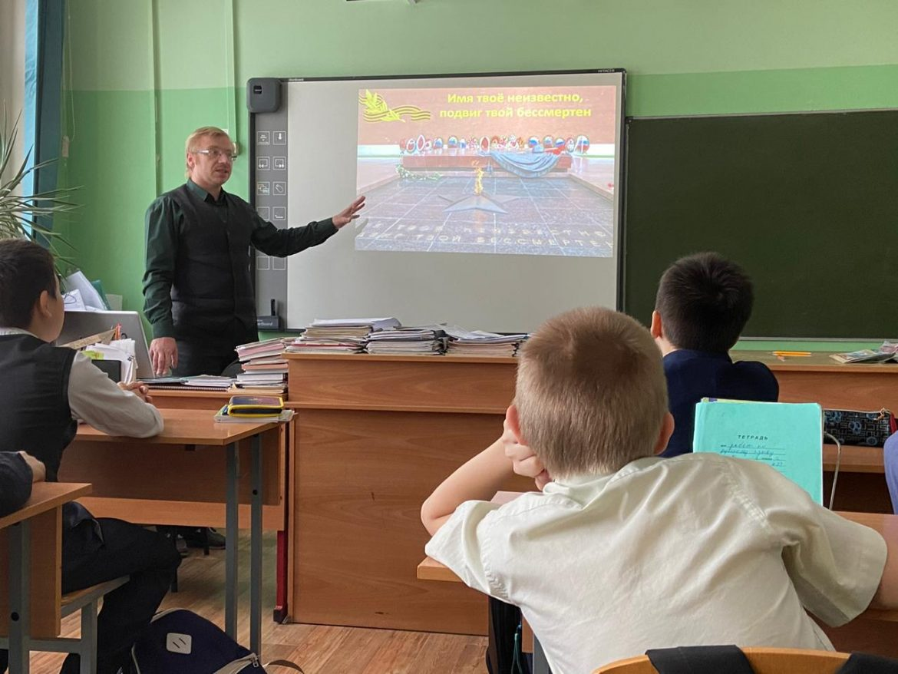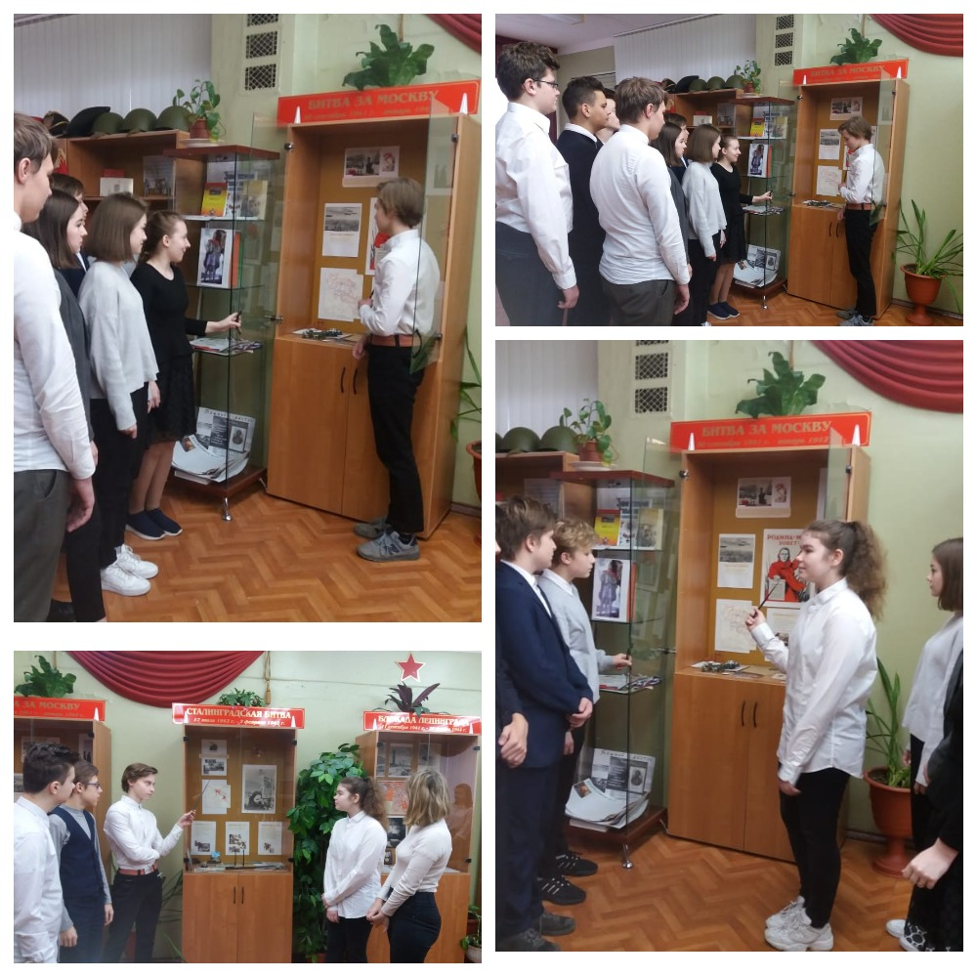В МБОУ СОШ №25 лекторская группа старшеклассников для учащихся 5-8 классов подготовила экскурсии по школьному музею боевой славы, посвященные Дню неизвестного солдата. Ведь задача молодого поколения помнить и чтить память о тех, кто отдал свои жизни за нашу мирную жизнь.

В МБОУ СОШ №29 говорили об истории возникновения этого дня, о том, что сотни тысяч семей не дождались своих родных и близких. Многие погибшие стали неизвестными солдатами. Они навечно остались лежать в Братских могилах. Если открыть «Книгу Памяти», то напротив фамилий огромного числа советских солдат, не вернувшихся с Великой Отечественной войны, написано «пропал без вести». День неизвестного солдата призван увековечить память, воинскую доблесть и бессмертный подвиг советских воинов, которые погибли в ходе боевых действий и чьи имена остались неизвестными. В этот день люди отдают дань любви и уважения воинам-освободителям, вспоминают тех, кто погиб. Защитникам Родины воздвигнуты мемориалы Славы, обелиски. На братских могилах никогда не увядают цветы.

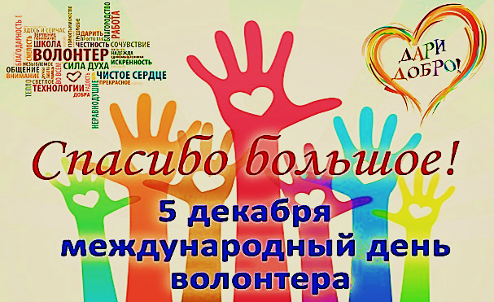**5 декабря – Международный день добровольца в России.** В соответствии с резолюцией Генеральной Ассамблеи ООН правительствам стран было предложено каждый год 5 декабря отмечать Международный день добровольцев или волонтера. В России День добровольца был утверждён указом президента Российской Федерации 27 ноября 2017 года. Цель этого праздника – привлечь как можно больше людей к волонтёрскому движению – безвозмездной помощи на благо общества. В этот день каждый стремится сделать доброе дело, помочь ближнему, чем и занимаются волонтеры.

В преддверии этого праздника в общеобразовательных учреждениях был показан фильм «Волонтеры будующего. Взгляд на себя», а также было рассказано о том, как можно стать волонтером и какие есть волонтерские организации в России. Быть волонтером – это труд, порой крайне сложный и выматывающий, но всегда благодарный.

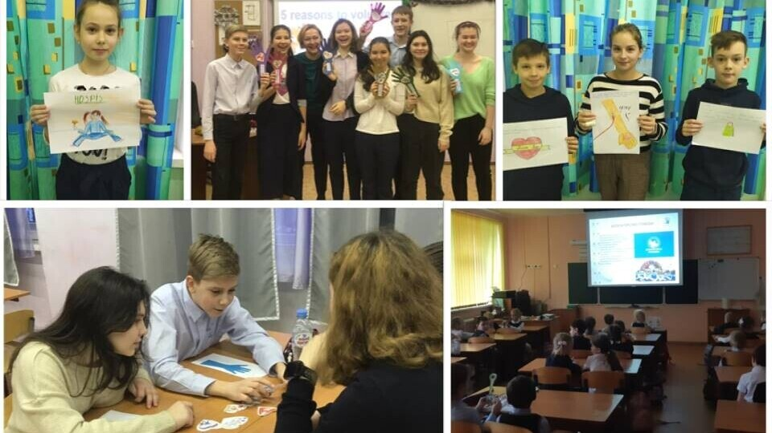В МБОУ «Гимназия №1»5 декабря прошли тематические уроки с просмотром видеофильма «#ЯВолонтёр. Истории неравнодушных».  Ребята смогли подробнее узнать о волонтерстве, детских и молодежных организациях, объединяющих неравнодушных ребят, которые безвозмездно помогают обществу, работают на благо других, не жалея сил. Ребята из волонтёрского отряда «Твори добро» сняли видеоролик, в котором ответили на вопросы, волнующие школьников.

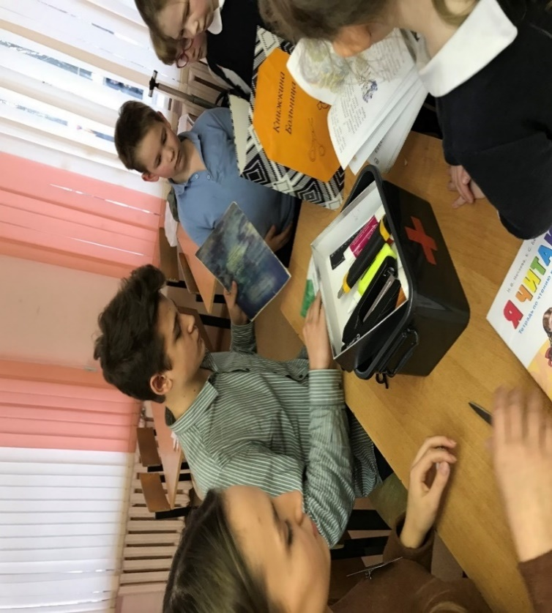В МБОУ СОШ №5 были подготовленыклассные часы и мероприятия, посвященные Международному дню волонтера. Этот день дает возможность добровольцам поделиться своими ценностями и рассказать о себе, и поблагодарить всех тех людей, кто безвозмездно трудится и помогает другим людям. Ребята говорили о том, что возможно, именно в этот день они могут внести свой вклад в дело добровольцев, начиная с малого – покормить бездомное животное, помочь пожилому человеку. Сделать бескорыстный, но такой нужный кому-то поступок не сложно, просто надо начать.

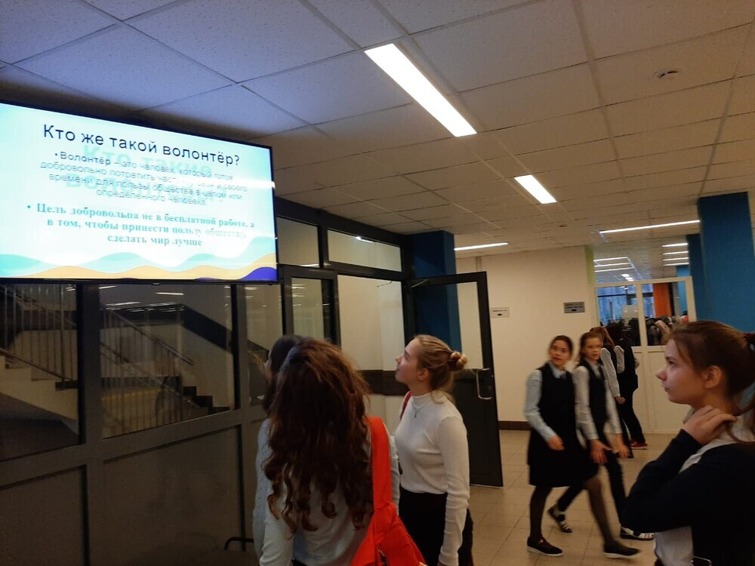В МБОУ СОШ №6 в рамках марафона **«Мы вместе»,** приуроченного к празднованию Международного Дня волонтера, проходила акция «Книжкина больница». Ребята из старшей школы организовали ремонт книжек для начальной школы: посещали классы, вели беседы о том, как нужно обращаться с книжками, и совместно с детьми восстанавливали книжки и тетрадки, требующие ремонта.

В МАОУ «Лицей №15» старшеклассники подготовили радиогазету и видеоролик, посвященные Дню добровольца, истории волонтерского движения. Они рассказали, что этот праздник имеет международный статус, успешно отмечается во многих странах и нацелен привлечь внимание общественности к такому важному делу, как волонтерство. На сегодняшний день имеется множество организаций, вступив в которые можно заниматься тем или иным родом деятельности в свободное от работы или учебы время, разово или на постоянной основе. Главное, иметь желание помогать людям, не ожидая ничего взамен.

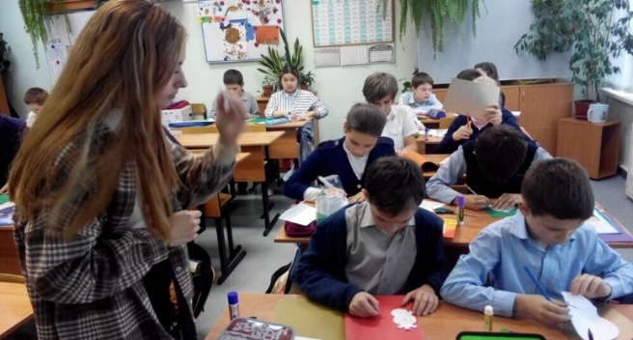В МБОУ СОШ №24 участники ШУС «Импульс» записали тематическое видео, провели несколько радиоэфиров с информацией о празднике, а также собрали к новогоднему празднику подарки для воспитанников центра «Преображение».

В МБОУ СОШ №26 у ребят «Доброй воли» впереди много дел, они оказывают адресную помощь жителям города. В преддверии праздника волонтеры 10 «А» класса традиционно провели мастер-класс для учащихся 5 «А» класса по изготовлению новогодних открыток и подготовили музыкальное видеопоздравление для людей «золотого» возраста, проживающих в интернатах.

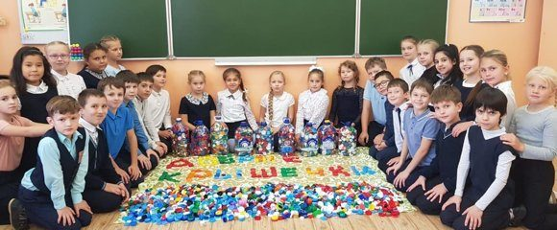В МБОУ СОШ №27 поздравили с праздником свою волонтерскую организацию «Добрые сердца». Ребята ежегодно принимают участие в Акции «Покорми птиц зимой», помогают братьям нашим меньшим. А еще в этом году учащиеся школы стали участниками акции «Добрые крышечки» – это российский эколого-благотворительный волонтерский проект, имеющий двойную цель: сделать наш мир чище и помочь детям, которым нужна поддержка. Проект организован совместно Общественным движением «Добрые крышечки» и Благотворительным фондом «Волонтеры в помощь детям-сиротам». Ребята собрали 20 килограмм «Добрых крышечек».

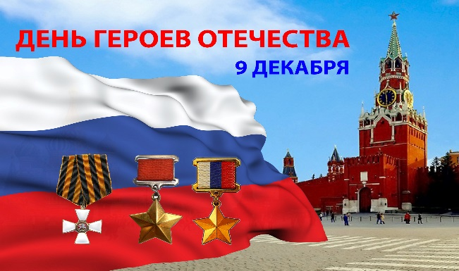**9 декабря – День Героев Отечества.** Эта памятная дата о создании личного праздника для всех героев России была установлена в 2007 году по решению Госдумы РФ. Дата 9 декабря для празднования Дня героев Отечества была выбрана неслучайно. В этот день в Российской империи был учреждён орден Святого Георгия Победоносца, который имел статус самой высшей награды. Праздник нацелен на то, чтобы ещё раз сказать огромное спасибо всем гражданам, проявившим героизм не только на военном поприще, но и на поприще спасения людей, при внесении вклада в развитие отечественной науки и техники.

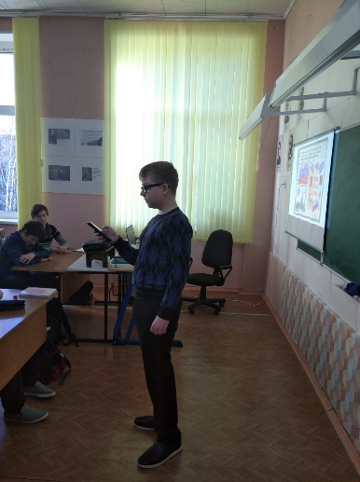Праздник широко отмечается по всей стране при активном содействии различных общественных организаций, включая военно-патриотические клубы. Различные учреждения культуры проводят митинги, торжественные собрания, устраивают тематические выставки и праздничные выступления. В общеобразовательных учреждениях, решая одну из главных задач, связанной с непременным совершенствованием системы патриотического воспитания в современной России, проводились различные мероприятия, посвященные этой дате, на которых вспоминали трагические страницы истории нашей Родины, бесчисленные подвиги наших героев, их несгибаемую волю и силу духа.

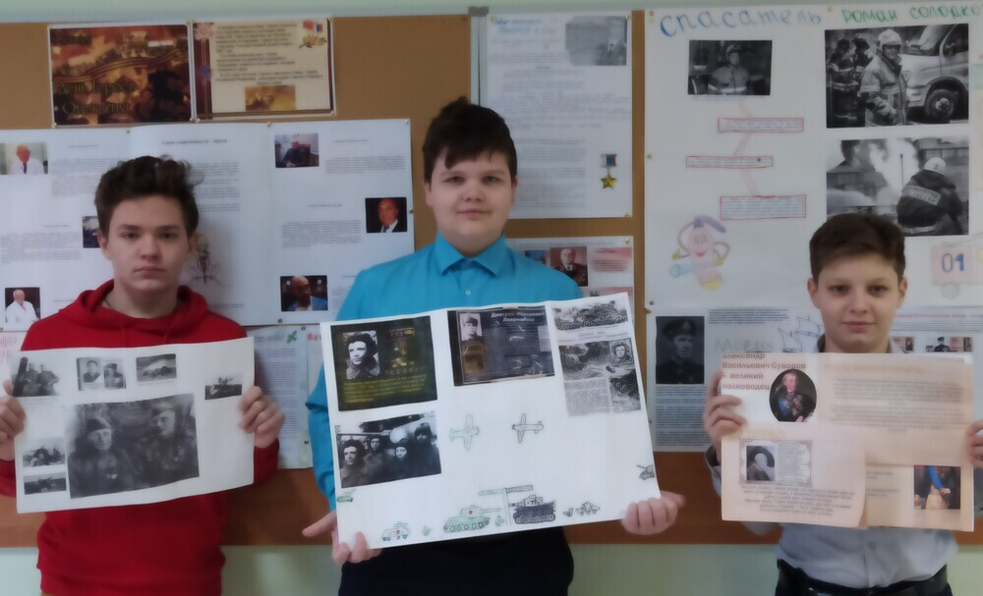В МБОУ «Лицей №2» в целях укрепления духовных ценностей, сохранения памяти о героическом прошлом России были проведены мероприятия, посвящённые Дню Героя Отечества в России. В 1-5 классах в ходе классного часа на тему «9 декабря – День Героев Отечества» ребята познакомились с великим полководцем Великой Отечественной войны маршалом Г.К. Жуковым. В 7-8 классах прошел классный час «Герои Отечества: прошлое и настоящее», на котором ребятам рассказали об истории возникновения праздника, о подвигах народа, провели беседу на тему мужества и чести. В музеи школы была организована выставка старых военных фотографий «Победа в лицах и событиях». Здесь же учителя истории провели викторину «О доблестях, о подвигах, о славе».

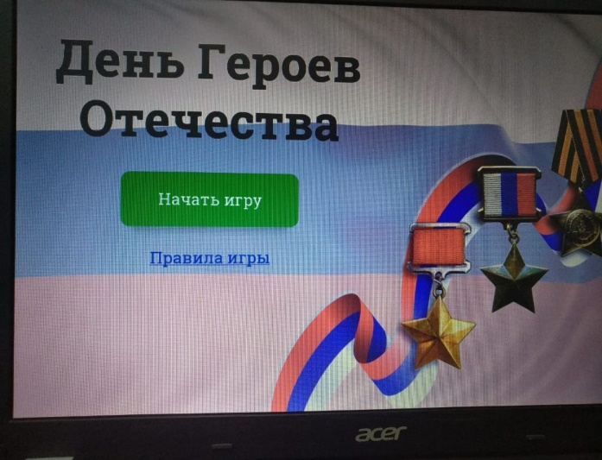В МБОУ СОШ №22 прошли классные часы: «Ледовое побоище: как это было», «9 декабря – День Героев Отечества России», «Подвиг русского народа», «Героями не рождаются – героями становятся», на которых ребята выступали с творческими мини-проектами, посвящёнными героям Отечества различных исторических периодов нашей страны.

В МБОУ СОШ №26 в рамках празднования Дня Героя Отечества прошли беседы, классные часы. В своих выступлениях учащиеся говорили о необходимости отмечать День Героев Отечества всем живущим ныне поколениям, чтобы не умирали патриотические традиции в нашем обществе и молодое поколение России училось на примерах, поступках и биографиях Героев Отечества.

В МБОУ СОШ №29 в этот день были проведены классные часы, посвященные этой героической дате и организовано участие учащихся в интеллектуальной игре «День Героев Отечеств».

Начало формы

Конец формы

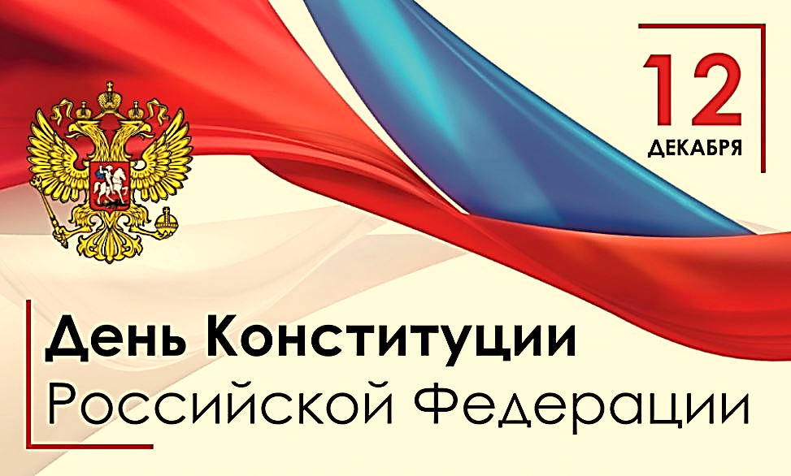**12 декабря – День Конституции Российской Федерации.** День Конституции – это важнейший праздник для любой страны. В нашей стране этот день отмечают 12 декабря, когда главный нормативный правовой акт страны был принят всенародным голосованием. В 2005 году этот день был причислен к памятным датам России. За время действия данной Конституции в нее было внесено 206 поправок. Последние поправки были внесены в 2020 году. Ключевые поправки касаются социальных вопросов. Они гарантируют защиту достоинства граждан и уважение человека труда, индексацию пенсий не реже одного раза в год, а также обеспечивают реализацию принципов социального партнерства в сфере трудовых отношений. Они были необходимы для дальнейшего развития России как правового социального государства, в котором высшей ценностью являются свободы и права граждан, достоинство человека, его благополучие.

Накануне празднования Дня Конституции в общеобразовательных учреждениях округа прошли различные мероприятия, посвященные этому дню: беседы, тематические уроки, классные часы, конкурсы, интеллектуально-правовые игры, книжные выставки.

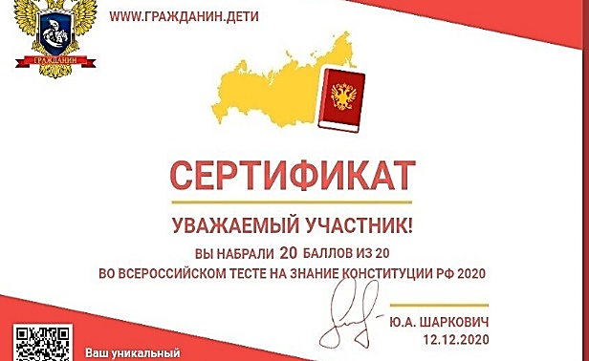В МБОУ «Лицей №2» для учащихся 1-11 классов с целью привлечения интереса школьников к основному закону страны и знакомства будущих избирателей с общественно-политической жизнью страны, области, муниципального образования были проведены уроки на тему «Главный Закон страны». Ребята не только говорили о Конституции, о правах и обязанностях граждан, но и посоревновались в знаниях.

В МБОУ СОШ №3юнармейцы отряда «Молодая гвардия» в День Конституции проверили свои знания о Конституции РФ. Ребята прошли Всероссийский тест на знание Конституции Российской Федерации на официальной платформе «Общественное движение «Гражданин» в онлайн формате и получили сертификаты, которые показали, что юнармейцы обладают отличными знаниями нашей Конституции.

В МБОУ СОШ №6 с 9 декабря по 15 декабря 2020 года в 3-11 классах прошли классные часы: «Государственные символы России», «Конституция – основной закон страны», «Моя Родина – Россия!». Целью их было формирование у учащихся понимания сущности и значения Конституции, повышение правовой культуры учащихся. Учащиеся 10 и 11 классов организовали изготовление буклетов на тему «Подросток и закон», а учащиеся 7-8 классов оформили выставку рисунков «День Конституции».

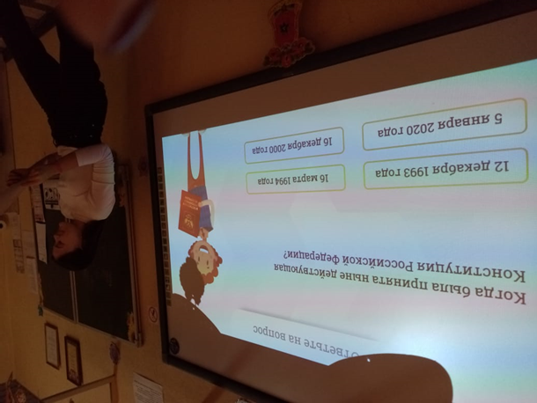В МБОУ СОШ №24 для все учащихся был подготовлен радио выпуск «Конституция – основной Закон государства», а ученики 9-11 классов приняли участие в интерактивной игре «Конституция».

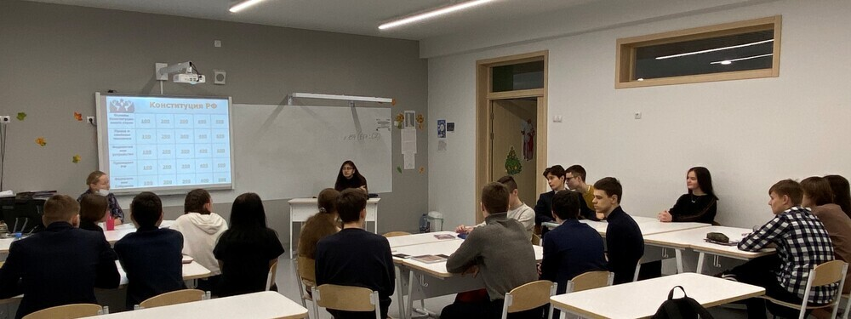 В МБОУ «Лицей №34»в канун Дня Конституции была проведена викторина «Своя игра», в которой лицеисты 10А класса проявили свою компетентность в гражданско-правовой области.14 декабря в 9А и 9Г классах прошли интеллектуальные игры на знание основ Конституции Российской Федерации.